

|  |
| --- |
| Task 3.3  PIZZA TIME |
| EPAM XT COMMUNITY |

**___________________________________________________**

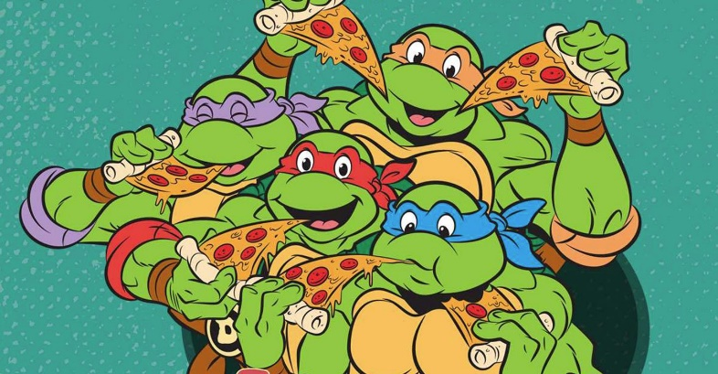

## SUPER ARRAY

Расширьте массивы чисел методом, производящим действия с каждым конкретным элементом. Действие должно передаваться в метод с помощью делегата.

Кроме указанного функционала выше, добавьте методы расширения для поиска:

- суммы всех элементов;

- среднего значения в массиве;

- самого часто повторяемого элемента;

На данном этапе LINQ использовать разрешается.

Консольный интерфейс-демонстрация для данного задания не обязателен, но постарайтесь сделать интерфейсы ваших сущностей максимально понятными и готовыми к тестам.

## SUPER STRING

Расширьте строку следующим методом:

- проверка, на каком языке написано слово в строке. Ограничимся четырьмя вариантами – Russian, English, Number and Mixed. Совокупность нескольких слов, микс символов или букв (из разных языков) относить к последней категории. Если в строке имеются пробелы, знаки препинания и прочие символы – можете также откидывать к последней категории. Словом на русском языке считайте любую последовательность русских символов (АаАа - подходит). На английском – аналогично, но с англоязычными символами.

Использование LINQ и наличие интерфейса – аналогично предыдущему заданию.

## PIZZA TIME

Смоделируйте работу пиццерии в вашем приложении.

К сожалению, в вашей пиццерии ещё не работает доставка.

Две ключевые сущности: пользователь и пиццерия взаимодействуют через заказ и пиццу. Пользователь делает заказ в заведении, после чего ждет оповещения о том, что пицца готова. Например – его имя высветится на табло. После этого пользователь сам забирает пиццу.

Ключевая фишка и особенность вашей пиццерии – вы не храните данные о покупателях. У вас нет листа покупателей, массива или отдельных переменных. Потому пользователи вам доверяют – они уверены, что после вашей пиццерии им не начнут «названивать назойливые продавцы и рекламщики».

Подумайте, как может выглядеть такое приложение? Какой минимум данных необходим для реализации?

Наличие консольного интерфейса не обязательно. Можете продемонстрировать работу с помощью базовых Console.WriteLine(…)

Обязательно наличие вменяемой архитектуры, прописанных сущностей и базового взаимодействия.